**Abril 12 del 2019.**

**Proyecto transversal de educación ambiental.**

El proyecto transversal de educación ambiental propicia experiencias educativas mediante la interacción con el medio ambiente fomentando así la autonomía, siendo el protagonista de su propio aprendizaje.

**Objetivo general**

* Reconocer nuestro entorno en la búsqueda de la sensibilidad con el medio ambiente.

**Objetivo específico**

* Reconoce la importancia de los animales de la granja.
* Conoce como está conformada la familia de los diferentes animales de la granja.
* Reconoce la utilidad de los animales para nuestra vida.

**Actividades.**

1. Organizaremos nuestro Centro Educativo Pucheritos de tal forma que se encuentren los diferentes hábitats de los animales de la granja.
2. Los niños pasaran por cada uno de los hábitats, donde cada docente les explicara la utilidad de cada animal.
3. Cantaremos y realizaremos los diferentes sonidos de los animales.
4. Los niños pasaran a la huerta donde realizaremos un picnic, les explicaremos la importancia de respirar en el aire puro estando rodeado de la naturaleza el cual es un ambiente muy agradable, jugaran y compartirán con sus compañeros.
5. En el aula de clase de cada grado se encontrara la maestra elaborando la ficha de trabajo.

FICHAS

**Jardín- Transición. Pre-jardín Párvulos**

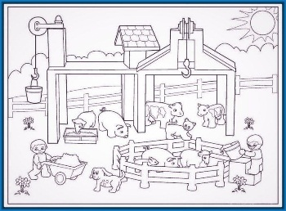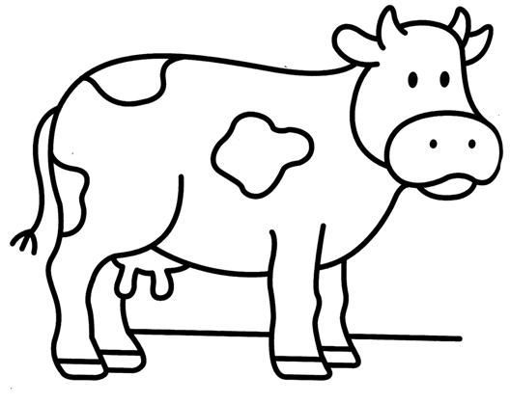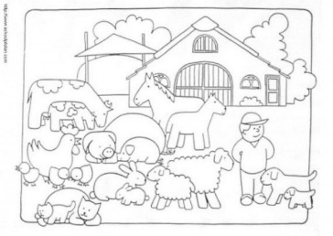

**Conclusiones.**

En el proyecto realizado de educación ambiental, enfocado en un día de granja en mi jardín, los niños lograron favorecer diferentes valores de cuidado donde conocieron y aprendieron muchas cosas sobre los animales domésticos como cuáles son, como viven, sus características, sus cuidados, que utilidad nos ofrecen así como sus relaciones con el entorno, es así que estas actividades han de ser un rico recurso motivador en el que el niño pueda experimentar, vivir situaciones y aprender de ellas. Estas experiencias les ayuda a comprender mejor el medio por eso es que son tan significativas para su desarrollo.

**Evidencias.**



